Stvaranje digitalnog sadržaja – test (5. razred)
1. Koje alate koristimo za prenošenje teksta?
uzmi, nosi, ostavi kopiraj, reži, prenesi kopiraj, izreži, zalepi
2. Kojom bojom je označeno dugme kojim menjamo boju tekstu?
zelene crvene
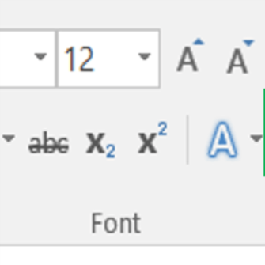

3. Za umetanje slike u tekst koristimo:
karticu Umetanje, grupa alata Font, alat Slike
karticu Umetanje, grupa alata Tablice, alat Slike
karticu Umetanje, grupa alata Ilustracije, alat Slike
4. Koja vrsta grafikona je prikazana na slici?
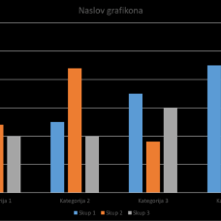
Stupčasti Prstenasti Linijski
5. Umetanje tablice u dokument. Koju radnju NEĆEŠ koristiti?
Aktiviraj alat Tablica
Pokazivačem odaberi željeni broj stupaca i redaka
Odaberi karticu Umetanje
Odaberi alat Slike
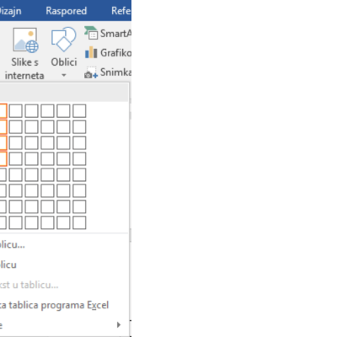
6. Slikama možemo:
menjati boju, veličinu, položaj ne možemo ništa menjati

7. Šta se nalazi na slici označeno crvenim okvirom?
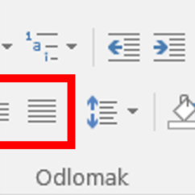
Poravnanje teksta Grafičke oznake
8. Zelenom bojom označen je
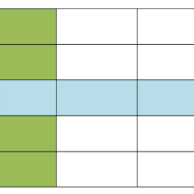
stupac ćelija redak
9. Koja slika je označena?
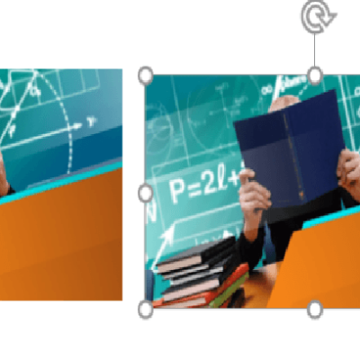
leva desna
10. Za prikazivanje hijerarhijske strukture, postupaka, procesa, odnosa ili piramida koristimo se:
SmartArtom
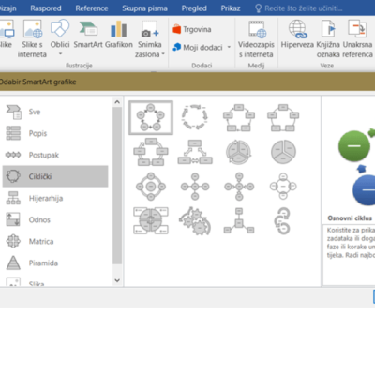
slikama grafikonom

11. Za umetanje tablice u tekst koristimo
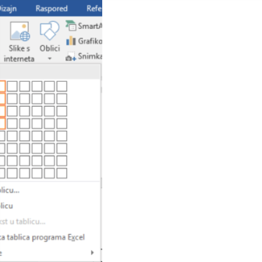
alat Tablica - grupa alata Tablice - kartica Umetanje
alat Tablica - grupa alata Slike - kartica Umetanje
alat Tablica - grupa alata Ilustracije - kartica Umetanje
12. Kako zovemo program za obradu teksta?
MS Access MS Word MS Excel
13. Svetlo plavom bojom označen je
redak ćelija
